**МИНОБРНАУКИ РОССИИ**

**Санкт-Петербургский государственный**

**электротехнический университет**

**«ЛЭТИ» им. В.И. Ульянова (Ленина)**

**Кафедра БЖД**

отчет

**по лабораторной работе №2**

**по дисциплине «Электромагнитная совместимость электрооборудования автономных объектов»**

Тема: **ОЦЕНКА КАЧЕСТВА ЭЛЕКТРИЧЕСКОЙ ЭНЕРГИИ И ФЛИКЕРА, СОЗДАВАЕМОГО ТЕХНИЧЕСКИМИ СРЕДСТВАМИ**

|  |  |  |
| --- | --- | --- |
| Студенты гр. 9491 |  | Белкин А.М. Кустов Д.И. |
| Преподаватель |  | Буканин В.А. |

Санкт-Петербург

2024

**Цель работы:**

* Ознакомление с нормативными требованиями по качеству электрической энергии;
* Получение навыков измерений параметров, характеризующих качество электрической энергии;
* Сравнение результатов эксперимента по качеству электрической энергии с ГОСТ 13109-97 (2002).

**Основные теоретические положения:**

Стандарт ГОСТ 13109–97 (2002) устанавливает показатели и нормы качества электрической энергии (КЭ) в электрических сетях систем электроснабжения общего назначения переменного трехфазного и однофазного тока частотой 50 Гц в точках, к которым присоединяются электрические сети или приемники электрической энергии (точки общего присоединения).

Нормы КЭ являются уровнями электромагнитной совместимости для кондуктивных электромагнитных помех в системах электроснабжения общего назначения. При соблюдении указанных норм обеспечивается электромагнитная совместимость электрических сетей систем электроснабжения общего назначения и электрических сетей потребителей электрической энергии (приемников электрической энергии).

При определении значений некоторых показателей КЭ используют следующие вспомогательные параметры электрической энергии:

1. Частоту повторения изменений напряжения *F Ut*;
2. Интервал между изменениями напряжения *ti, i+*1;
3. Глубину провала напряжения *U*п;
4. Частость появления провалов напряжения *F*п;
5. Длительность импульса по уровню 0,5 его амплитуды ;

Таблица 1 - Возможные отклонения в зависимости от ситуации по ГОСТ.

|  |  |  |
| --- | --- | --- |
| Показатель КЭ | Нормально допустимое значение, % | Предельно допустимое значение, % |
| **Значения коэффициента искажения синусоидальности кривой напряжения** | **8** | **12** |
| **Значения коэффициента *n*-ой гармонической составляющей напряжения** |  |  |
| **Нечетные гармоники, не кратные 3** |  |  |
| 5 | 6 | 9 |
| 7 | 5 | 7,5 |
| 11 | 3,5 | май.25 |
| 13 | 3 | 4,5 |
| 17 | 2 | 3 |
| 19 | 1,5 | 2,25 |
| 23 | 1,5 | 2,25 |
| 25 | 1,5 | 2,25 |
| >25 | 0,2++1,3х25/*n* | 0,2++1,3х25/*n* |
| **Нечетные гармоники, кратные 3**,** |  |  |
| 3 | 5 | 7,5 |
| 9 | 1,5 | 2,25 |
| 15 | 0,3 | 0,45 |
| 21 | 0,2 | 0,3 |
| >21 | 0,2 | 0,3 |
| **Четные гармоники** |  |  |
| 2 | 2 | 3 |
| 4 | 1 | 1,5 |
| 6 | 0,5 | 0,75 |
| 8 | 0,5 | 0,75 |
| 10 | 0,5 | 0,75 |
| 12 | 0,2 | 0,3 |
| >12 | 0,2 | 0,3 |

*Примечания*: * *п —*номер гармонической составляющей напряжения.

** Нормально допустимые значения, приведенные для *n*, равных 3 и 9, относятся к однофазным электрическим сетям. В трёхфазныхтрёхпроводных электрическихсетях эти значения принимают вдвое меньшими, чем в таблице.

**Краткое описание испытуемого и испытательного оборудования:**

Испытательное оборудование:

* Источник электроэнергии;
* Анализатор параметров электросети.

Испытуемое ТС:

* Испытуемое ТС.

**Климатические условия:**

T=22.3 ˚C; Влажность 32.9%; Давление 755 мм. рт. ст.

**Результаты эксперимента:**

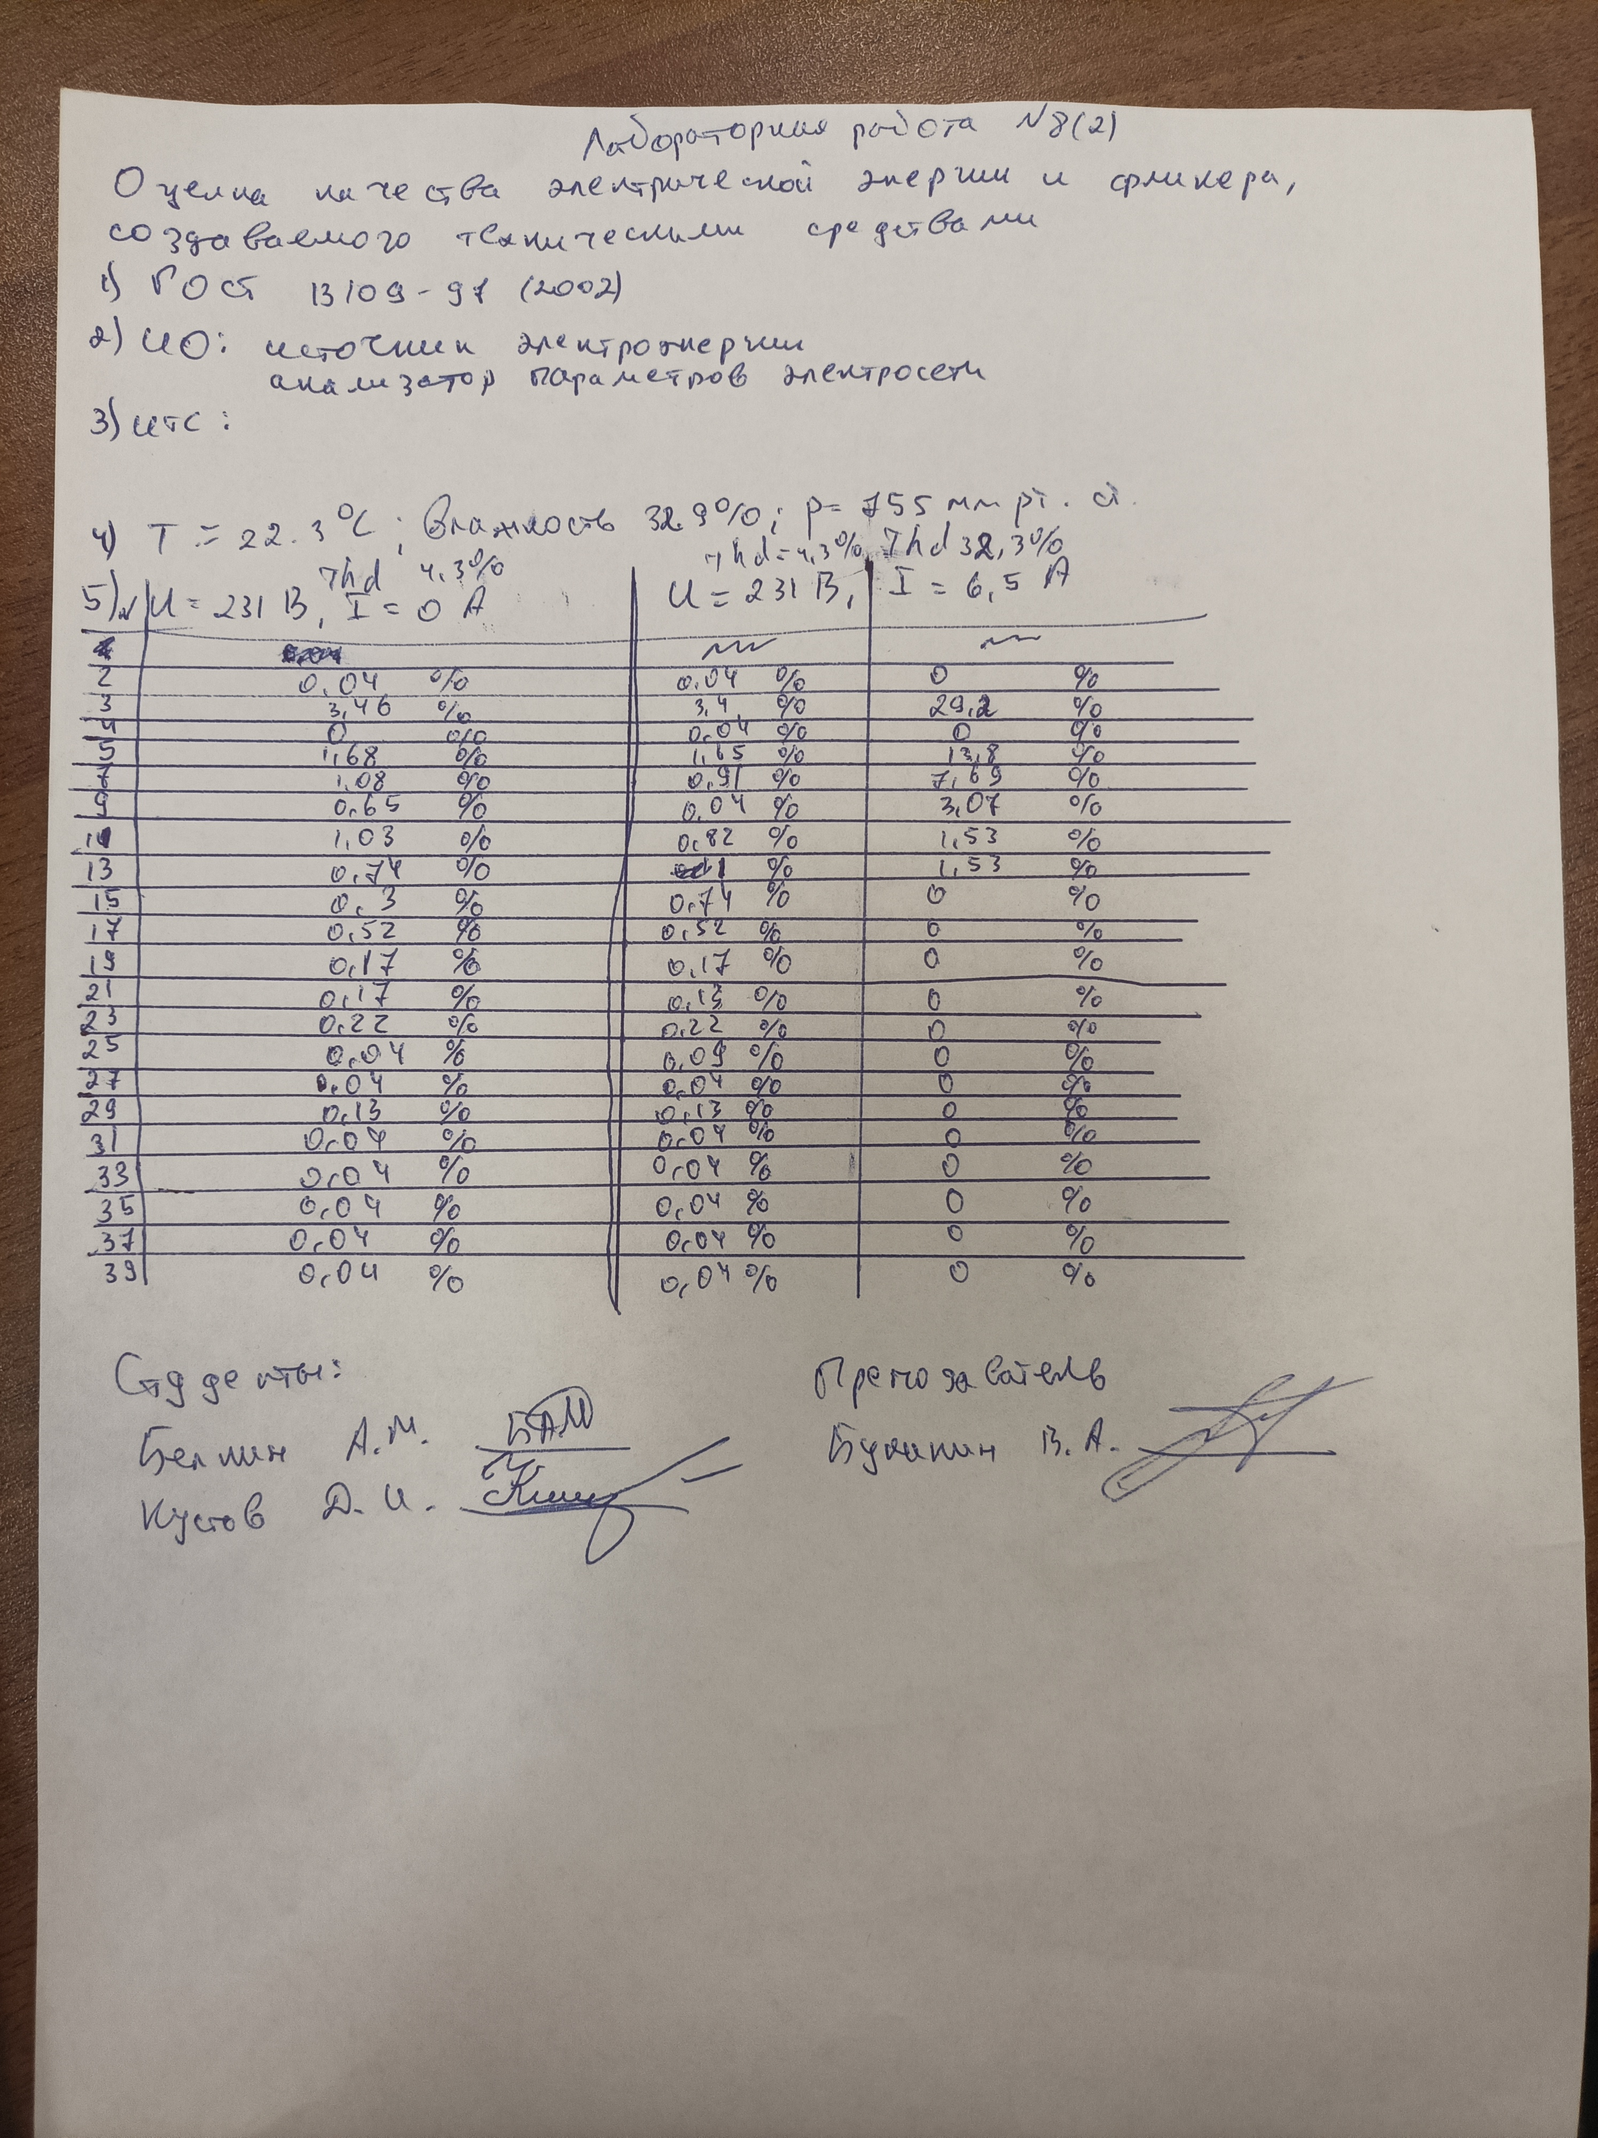

Рисунок 1 – Протокол измерений.

Таблица 2 - Результаты эксперимента.

|  |  |  |  |
| --- | --- | --- | --- |
| № | U=231 B, I=0 A | U=231 B, I=6,5 A | |
| U=231 B | U=231 B | I=6,5 A |
| Thd | 4,30% | 4,30% | 32,30% |
| 2 | 0,04% | 0,04% | 0,00% |
| 3 | 3,46% | 3,40% | 29,30% |
| 4 | 0,00% | 0,04% | 0,00% |
| 5 | 1,68% | 1,65% | 13,80% |
| 7 | 1,08% | 0,91% | 7,69% |
| 9 | 0,65% | 0,04% | 3,07% |
| 11 | 1,03% | 0,82% | 1,53% |
| 13 | 0,74% | 1,00% | 1,53% |
| 15 | 0,30% | 0,74% | 0,00% |
| 17 | 0,52% | 0,52% | 0,00% |
| 19 | 0,17% | 0,17% | 0,00% |
| 21 | 0,17% | 0,13% | 0,00% |
| 23 | 0,22% | 0,22% | 0,00% |
| 25 | 0,04% | 0,09% | 0,00% |
| 27 | 0,04% | 0,04% | 0,00% |
| 29 | 0,13% | 0,13% | 0,00% |
| 31 | 0,04% | 0,04% | 0,00% |
| 33 | 0,04% | 0,04% | 0,00% |
| 35 | 0,04% | 0,04% | 0,00% |
| 37 | 0,04% | 0,04% | 0,00% |
| 39 | 0,04% | 0,04% | 0,00% |

**Выводы:**

В ходе выполнения лабораторной работы, были получены навыки обращения с приборами;

Плюс ко всему, в результате ознакомления с нормативными требованиями и методами проверками качества электроэнергии были сделаны следующие выводы:

1. При испытаниях без наличия нагрузки в виде ЭВМ измеренное качество электроэнергии полностью укладывается в нормативные значения по всем гармоникам напряжения, что говорит о высоком качестве получаемой электроэнергии;
2. При испытаниях с нагрузкой в виде ЭВМ измеренное качество электроэнергии соответствует требованиям по всем гармоникам кроме 15ой. Такой результат может объясняться помехами, вносимыми ЭВМ в электрическую цепь или ошибкой при измерении исследуемых параметров.

При рассмотрении общей суммы всех проведенных испытаний и проверке измеренных данных можно сделать вывод, что электроэнергия удовлетворяет всем нормативным значениям и качествам, указанным в ГОСТ 13109–97 (2002)